HAYVANLARDA ÜREME BÜYÜME VE GELİŞME
Doğada yaşayan canlıların doğması, büyümesi, gelişmesi, üremesi ve ölmesi olaylarının akışına HAYAT DÖNGÜSÜ denir.
Büyüme ve gelişme tüm canlılar için ortak özelliktir. Bu nedenle hayvanlarda tıpkı insanlar gibi doğar, büyür, gelişir, ürer ve ölürler. Yani onlarında bir hayat döngüleri vardır. Onlarda da üreme döllenme ile başlar.
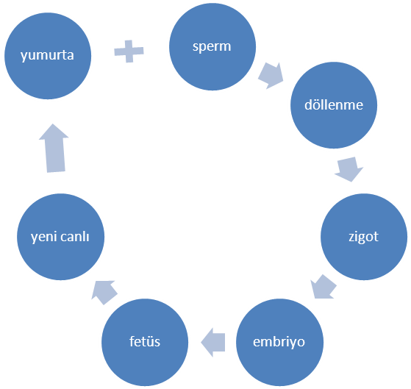
Hayvanlarda, iç döllenme ve dış döllenme olmak üzere iki tür döllenme şekli vardır. 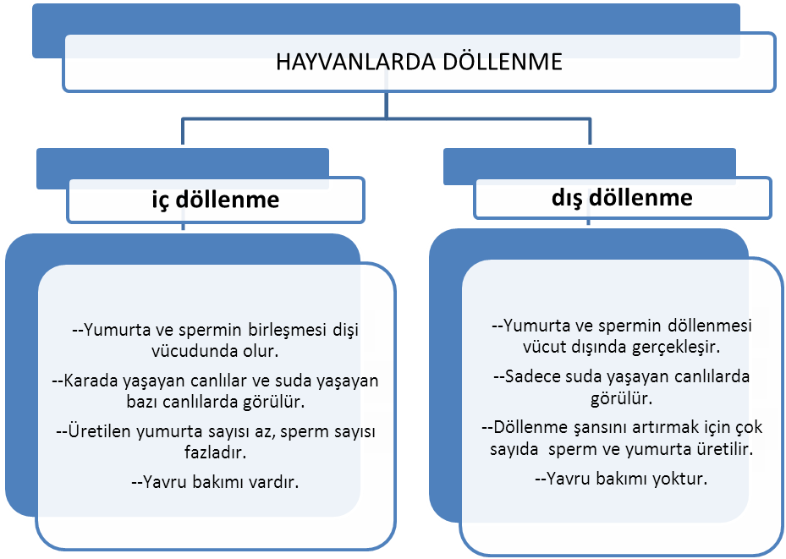
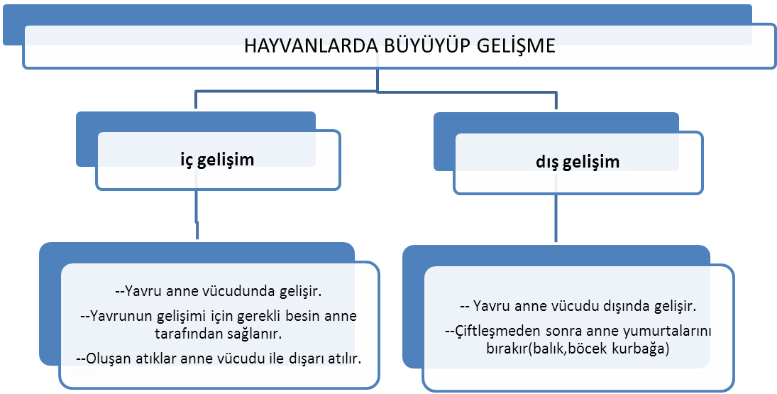
Hayvanlarda oluşan yeni canlının büyüyüp gelişmesi için uygun ortamın sağlanması gerekir. Bu anlamda hayvanlar da gelişme İÇ ve DIŞ olmak üzere iki çeşittir.

UYARI: Yavru bakımı: memeli ve kuşlarda görülür. Sürüngen balık ve kurbağalarda görülmez.
Canlı türü | İç döllenme | Dış döllenme | İç gelişim | Dış gelişim
Böcekler | + | -- | -- | +
Balık | -- | + | -- | +
Kurbağa | -- | + | -- | +
Sürüngen | + | -- | -- | +
Kuş | + | -- | -- | +
Memeli | + | -- | + | --
+: var --: yok

BAŞKALAŞIM: Böcek, kurbağa gibi bazı canlılarda yumurtadan çıktıktan sonra, gelişim dönemlerinde değişikliğe uğrayarak atalarına benzer hale gelmedir.
